开滦二中2015～2016学年第二学期高一年级期末考试
化学试卷
说明：
1、本试卷分第Ⅰ卷（选择题）和第Ⅱ卷（非选择题）两部分，共8页。
2、本试卷共100分，考试时间90分钟。
3、此试卷适用于网络阅卷，请在答题纸上作答，答题卡勿折叠，污损，信息点旁请不要做任何标记。
4、正式开考前，考生务必将自己的准考证号、科目填涂在答题卡上。
5、每小题选出答案后，用2B铅笔把答题卡上对应的题目标号涂黑。答在试卷上无效。
6、主观题部分也一并书写在答题纸上，注意用0.5毫米以上黑色签字笔书写。
7、考试结束后，监考人员将答题卡按照同侧同面顺序收回。
可能用到的相对原子质量：H—1 C—12 N—14 O—16 Na—23 Mg—24 Al—27
S—32 Cl—35.5 Fe—56 Cu—64 P—31 Zn—65 F—19 Br—80
Ⅰ卷（选择题，共50分）
一、单项选择题（每小题只有一个选项正确，每小题2分，共25道小题，总分50分）
1．人类对于能源的利用大致可以分为三个时代：柴草能源、化石能源、多能源时代。以下说法正确的是
A．原始社会人类学会利用火，他们以天然气取暖，吃熟食，从事生产活动
B．目前我国广大农村生活做饭使用的都是氢能源
C．多能源时代指的是新能源时代，包括核能、太阳能、氢能
D．化石燃料的燃烧没有污染
2．化学与生活密切相关。下列说法不正确的是
A．乙烯可用作水果的催熟剂 B．二氧化硫可用作食品的漂白剂
C．交警可用酸性重铬酸钾来检测司机是否酒驾
D．黄铜（铜锌合金）制作的铜锣不易产生铜绿
3．关于元素周期表的说法中正确的是
A．元素周期表有8个主族 B．ⅠA族的元素全部是金属元素
C．元素周期表有7个周期 D．短周期是指第一、二周期

4．下列关于金属冶炼的说法正确的是
A．金属Mg只能用热还原法制备 B．高炉炼铁的原理是用CO还原铁矿石
C．电解AlCl₃制金属Al D．用热还原法制金属Na

5．下列化学用语的书写正确的是
A．CO₂的比例模型： B．氮气的电子式：
C．S原子结构示意图：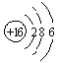 D．8个中子的碳原子的符号：¹²C
6．下列性质的比较正确的是
A．酸性：H₂SiO₃>H₂CO₃ B．碱性：Mg(OH)₂>Al(OH)₃
C．稳定性：SiH₄>PH₃ D．原子半径：N>C
7．下列关于乙醇的说法中，不正确的是
A．乙醇是无色透明、有特殊香味的液体 B．乙醇可以使酸性高锰酸钾溶液褪色
C．乙醇属于烃类物质 D．无水硫酸铜常用于检验乙醇中是否含有水
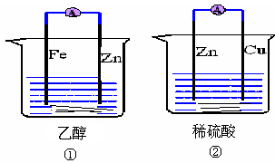
8．下列关于原电池的说法不正确的是
A．①②装置都能将化学能转化为电能
B．②中的硫酸根离子向负极移动
C．②中的电子由Zn流向Cu
D．②中电流的方向是由正极到负极
9．下列反应中属于放热反应的是
A．Al与盐酸的反应 B．灼热的炭与二氧化碳反应生成一氧化碳
C．石灰石受热分解 D．水分解生成氧气和氢气
10．既能用来鉴别甲烷与乙烯，又能用来除去甲烷中的乙烯以提纯甲烷的方法是
WWW.ziyuanku.comA．通过足量的NaOH溶液 B．通过足量的溴水
C．在Ni催化、加热条件下通入H₂ D．通过足量的酸性KMnO₄溶液
11．下列有关化学键的叙述，正确的一项是
A．离子化合物中一定含有离子键 B．单质的分子中均不存在化学键
C．含有共价键的化合物一定是共价化合物 D．任何物质内都含有化学键
12．锌粒和盐酸反应一段时间后，反应速率减慢。此时加热或加入浓盐酸，反应速率明显加快。上述实验中影响化学反应速率的因素有
①温度 ②固体的表面积 ③反应物的状态 ④溶液的浓度 ⑤催化剂
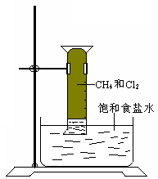
A．①④ B．①③ C．②④ D．①②③④⑤
13．对CH₄与Cl₂的反应（如右图所示）叙述不正确的是
A．该反应属于取代反应
B．该反应的条件是光照
C．该反应的生成物有四种
D．该反应现象是量筒内气体颜色变浅，器壁上有油状液滴，量筒内液面上升并产生白雾
14．某原电池总反应的离子方程式是： Zn＋Cu^{2＋}===Zn^{2＋}＋Cu，依据此反应设计原电池的正确组合是
选项 | 正极 | 负极 | 电解质溶液
A | Cu | Zn | 稀盐酸
B | ziyuanku.comC | Zn | 硫酸铜溶液
C | Zn | Cu | 氯化铜溶液
D | Zn | Cu | 硝酸铜溶液

15．已知反应：X+Y=M+N为放热反应，则下列说法正确的是
A．断裂X和Y的化学键所吸收的能量一定高于形成M和N的化学键所放出的能量
B．X和Y的总能量一定高于M和N的总能量
C．Y的能量一定高于N
D．因为该反应为放热反应，故不必加热就可发生
16．恒温下，在体积恒定的密闭容器中发生可逆反应：2SO₂ (g)+ O₂ (g)2SO₃(g)，下
列不能用来判断该反应达到平衡状态的是
A．容器中压强不再变化 B．SO₂的体积分数不再变化
C．容器中各物质的浓度不再变化
D．单位时间内生成SO₂的物质的量与消耗SO₃的物质的量相等
17．下列说法正确的是
A．C与Si位于同一主族，且干冰与SiO₂都是酸性氧化物 ，所以二者晶体类型相同
B．NaCl和AlCl₃均为强电解质，二者在熔融状态下都能导电
C．从晶体类型上来看物质的熔沸点，其规律是：原子晶体>离子晶体>分子晶体
D．第二周期非金属元素的气态氢化物溶于水后，水溶液均为酸性
18．若n_{A}代表阿伏加德罗常数，下列表述正确的是
A．标准状况下，11.2L NH₃中含共价键的数目为1.5n_{A}
B．均含n_{A}个氧原子的氧气和臭氧的质量比为3: 2
C．1.8克D₂O中含有n_{A}个中子
D．过氧化钠与水反应转移n_{A}个电子时，产生氧气的体积在标准状况下为22.4L
19．下列化学变化属于加成反应的是
A．乙醇在铜作催化剂的条件下加热和空气的反应
B．乙烯通入溴的四氯化碳溶液中的反应
C．甲烷在光照条件下与氯气发生的反应
D．苯与液溴在铁粉作催化剂的条件下发生的反应
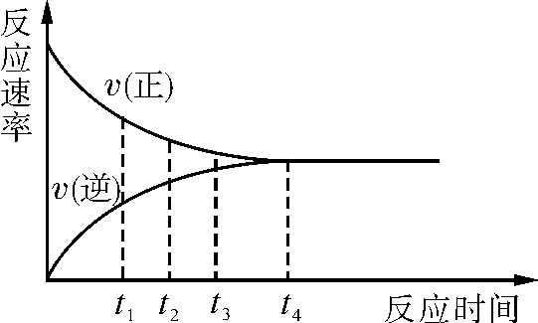
20．一定条件下的某可逆反应，其正反应速率v(正)和逆反应速率v(逆)随时间的变化如下图所示，下列判断正确的是
A．t₁时刻，v(正)<v(逆) B．t₂时刻，v(正)>v(逆)
C．t₃时刻，v(正)＝v(逆)
D．t₄时刻，v(正)<v(逆)
21．将4molA气体和2molB气体置于2L的密闭容器中，混合后发生如下反应：2A(g) + B(g) = 2C (g) 。若经2s后测得C的浓度为 0.6mol/L ，下列说法正确的是
A．用物质A表示的反应速率为0.6mol/（L·s）
B．用物质B表示的反应速率为0.3mol/（L·s）
C．2s时物质A的转化率为30％
D．2s时物质B的浓度为0.3mol/L
22．X、Y、Z、M是元素周期表中前20号元素，其原子序数依次增大。X原子的最外层
电子数是其内层电子总数的3倍，Y原子的最外层电子数与其电子层数相等，Z－与M²⁺
具有相同的核外电子层结构。下列推测正确的是
A．原子半径Y>Z，离子半径Z－<M²⁺
B．MX₂与水发生反应时，MX₂只做氧化剂
C．X、Y形成的化合物既能与强酸反应又能与强碱反应
D．MX₂、MZ₂两种化合物中，阳离子与阴离子个数比均为1:2
23．通常人们把拆开1 mol某化学键吸收的能量看成该化学键的键能。键能的大小可以衡
量化学键的强弱，也可以估计化学反应的反应热。下列是一些化学键的键能。
化学键 | C—H | C—F | H—F | F—F
键能/（kJ·mol） | 414 | 489 | 565 | 资*源%库155
根据键能数据估算反应CH₄+4F₂＝CF₄+4HF每消耗1mol CH₄的热效应
A．放热1940 kJ B．吸热1940 kJ
C．放热485 kJ D．吸热485 kJ
24．下列关于戊烷的说法正确的是
$来&源：ziyuanku.comA．分子中的碳原子在一条直线上 B．其一氯代物共有8种
C．能与溴水发生取代反应 D．同分异构体有2种
25．一种基于酸性燃料电池原理设计的酒精检测仪，负极上的反应为：
CH₃CH₂OH– 4e—+ H₂O = CH₃COOH + 4H⁺。下列有关说法正确的是
A．电池反应的化学方程式为：CH₃CH₂OH + O₂ = CH₃COOH + H₂O
B．检测时，电解质溶液中的 H⁺向负极移动
C．若有 0.4 mol 电子转移，则在标准状况下消耗 4.48 L 氧气
D．正极上发生的反应为：O₂ + 4e—+ 2H₂O = 4OH—
Ⅱ卷（非选择题，共50分）
二、填空题。（本题包括4道小题，共50分）
$来&源：ziyuanku.com26．（共12分）元素周期表是学习物质结构和性质的重要工具，下图是元素周期表的一部分，表中所列字母A、D、F、G、Q、M、R、N、T分别代表某种化学元素。请依据这9种元素回答下列问题。
A
 |  |  |  |  |  |  |  |  |  |  |  |  | D |  | F
G |  |  |  |  |  |  |  |  |  |  |  | Q | WWW.ziyuanku.com |  | M | R
N |  |  |  |  |  |  |  | 资*源%库
（1）金属性最强的元素是 （填元素符号），写出表中所给元素中氧化物其氧化物具有两性的与同周期最高价氧化物对应水化物显碱性化合物之间的离子反应：_________
（2）元素的非金属性：M R（填“>”或“<”）。
（3）R的最高价氧化物对应水化物的化学式是 。
（4）F、G两元素形成的淡黄色固体物质的电子式为___________，该物质含有的化学键的类型是 ________ 。
（5）表中某些元素的原子可形成与Ar具有相同电子层结构的简单离子，这些离子的半径由大到小的顺序是 （填离子符号）。
（6）表中某元素原子的核外电子层数是最外层电子数的3倍，该元素的原子结构示意图为 。
（7）A与D形成分子的空间结构可能是（填序号） 。

a b c d
27．（共16分）某气态烃A在标准状况下的密度为1.25g/L，其产量可以用来衡量一个国家的石油化工发展水平。B和D都是生活中常见的有机物，D能跟碳酸氢钠反应，F有香味。它们之间的转化关系如下图所示：
A
B
C
D(C₂H₄O₂)
E
①

O₂
③

④

O₂
F
②
Br₂/CCl₄

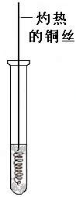

（1）A的结构式为 ， D中官能团的名称为 。
（2）反应①的反应类型是 ，反应③的化学方程式为 。
（3）反应②在Cu做催化剂的条件下进行，该实验的步骤是将红亮的铜丝置于酒精灯上加热，待铜丝变为黑色时，迅速将其插入到装有B的试管中（如右上图所示）。重复操作2－3次，观察到的现象是__________。该反应的化学方程式为 。
（4）D与碳酸氢钠溶液反应的离子方程式为 。
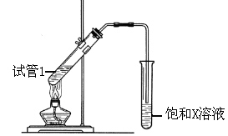
（5）B、D在浓硫酸的作用下实现反应④，实验装置如右图所示：
图中X的化学式为_________。浓硫酸的作用是 。
试管Ⅰ中在加热前应加_______，防止液体暴沸。导管末端为伸入小试管液面下的原因是__________。该反应的化学方程式为 。分离产物F的方法是__________。
28．（10分）在已经发现的一百多种元素中，除稀有气体外，非金属元素只有十多种，但与生产生活有密切的联系。
（1）为了提高煤的利用率，常将其气化为可燃性气体，主要反应是碳和水蒸气反应生成
水煤气，化学反应方程式为 。
（2）氮是动植物生长不可缺少的元素，合成氨的反应对人类解决粮食问题贡献巨大，反
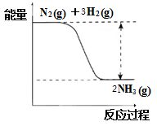
应如下：N2(g)＋3H2(g)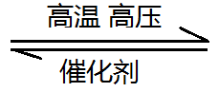2NH3(g)。
①合成氨的反应中的能量变化如右图所示。
该反应是 反应（填“吸热”或“放热”），其原因是反应物化学键断裂吸收的总能量 （填“大于”或“小于”）生成物化学键形成放出的总能量。
②在一定条件下，将一定量的N₂和H₂的混合气体充入某定容密闭容器中，一段时间后，下列叙述不能说明该反应达到平衡状态的是 （填序号）。
A．容器中混合气体的密度不随时间变化
B．单位时间内断裂3 mol H-H键的同时断裂6 mol N-H键
C． N₂ 、H₂ 、NH₃的物质的量之比为1:3:2
D．容器中混合气体的平均相对分子质量不随时间变化
（3）目前工业上有一种方法是用CO₂生产燃料甲醇。一定条件下发生反应：CO₂(g)
+3H₂(g)CH₃OH(g)+H₂O(g)，在体积为1 L的密闭容器中，充入1 molCO₂和3 molH₂，测得CO₂和CH₃OH(g)的浓度随时间变化如下图所示。
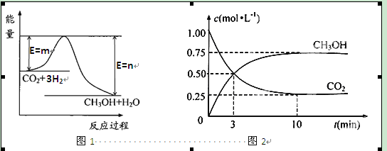
①从反应开始到平衡，用氢气浓度变化表示的平均反应速率v (H₂)= 。
②达平衡时容器内平衡时与起始时的压强之比 。
29．（共12分）以下是电化学原理的应用问题。
（1）由A、B、C、D四种金属按下表装置图进行实验．
装置 | 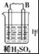  稀H₂SO₄ | 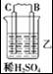  AgNO₃溶液 | 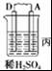  稀H₂SO₄
现象 | 金属A不断溶解 | C极质量增加 | A上有气体产生
根据实验现象回答下列问题：四种金属活动性由强到弱的顺序是
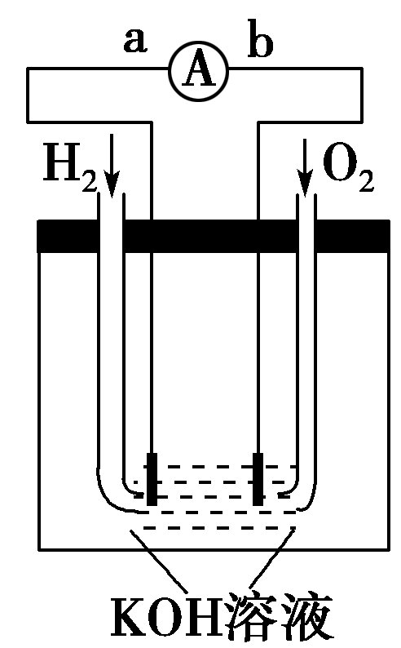
（2）氢氧燃料电池是符合绿色化学理念的新型发电装置。如图为电池示意图，
请回答：
①氢氧燃料电池的能量转化的主要形式是由__________________，
在导线中电子流动方向为__________(用a、b表示)。
②负极反应式为____________________________。
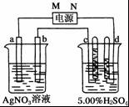
（3）如图中电极a、b分别为Ag电极和Pt电极，电极c、d都是石墨电极．通电一段时间后，在c、d两极上共收集到336mL（标准状况）气体．回答：
①直流电源中，M为 极．
②AgNO₃溶液的浓度（填“增大”“减小”或“不变”．下同） ，
H₂SO₄溶液的浓度 ．
③此时电路中转移电子的物质的量为____________mol。
开滦二中2015～2016学年第二学期高一年级期末考试
化学试卷答案
一、单项选择题（每小题只有一个选项正确，每小题2分，共25道小题，总分50分）
题号 | 1 | 2 | 3 | 4 | 5 | 6 | 7 | 8 | 9 | 10
选项 | C | B | C | B | C | B | C | A | A | B
题号 | 11 | 12 | 13 | 14 | 15 | 16 | 17 | 18 | 19 | 20
选项 | A | A | C | B | B | D | C | A | B | B
题号 | 21 | 22 | 23 | 24 | 25
选项 | C | C | A | B | A
二、填空题。（本题包括4道小题，共50分）
26．答案（共12分）：（除标注外，每空1分）
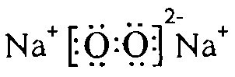
（1）K；Al₂O₃+2OH—=2AlO₂—+H₂O （2分） （2）< （3）HClO₄
（4） ；离子键、非极性共价键（2分）
（5）S₂—>Cl—>K⁺ （6）略 （7）c d（2分）
27．答案（共16分）（1）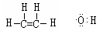 羧基（各1分）
（2）加成；CH₂=CH₂ + Br₂→CH₂BrCH₂Br（各1分）
（3）铜丝由黑色变红色，产生刺激性气味。（1分）
（2分）
（4）CH₃COOH+HCO₃⁻→CH₃COO⁻+H₂O+CO₂↑（2分）
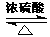
（5）Na₂CO₃；催化剂、吸水剂；碎瓷片；防倒吸；（各1分）
CH₃COOH + HOCH₂CH₃ CH₃COOCH₂CH₃ +H₂O （2分） 分液（1分）
28．答案（共10分）
（1）C(s)＋H₂O(g) CO (g)+ H₂(g) （未标注物质状态不扣分）（2分）
（2）① 放热 小于 （2分） ② AC（2分）
（3） 0.225mol/(L.min) （2分）; 5:8 （或0.625）（2分）
29．答案（共12分）
（1）D＞A＞B＞C（2分）
（2）①化学能转变为电能（1分）由a到b（2分）
②2H₂＋4OH－－4e－=4H₂O(或H₂＋2OH－－2e－=2H₂O)（2分）
（3）①正（1分） ②不变、变大（2分）0.02（2分）

